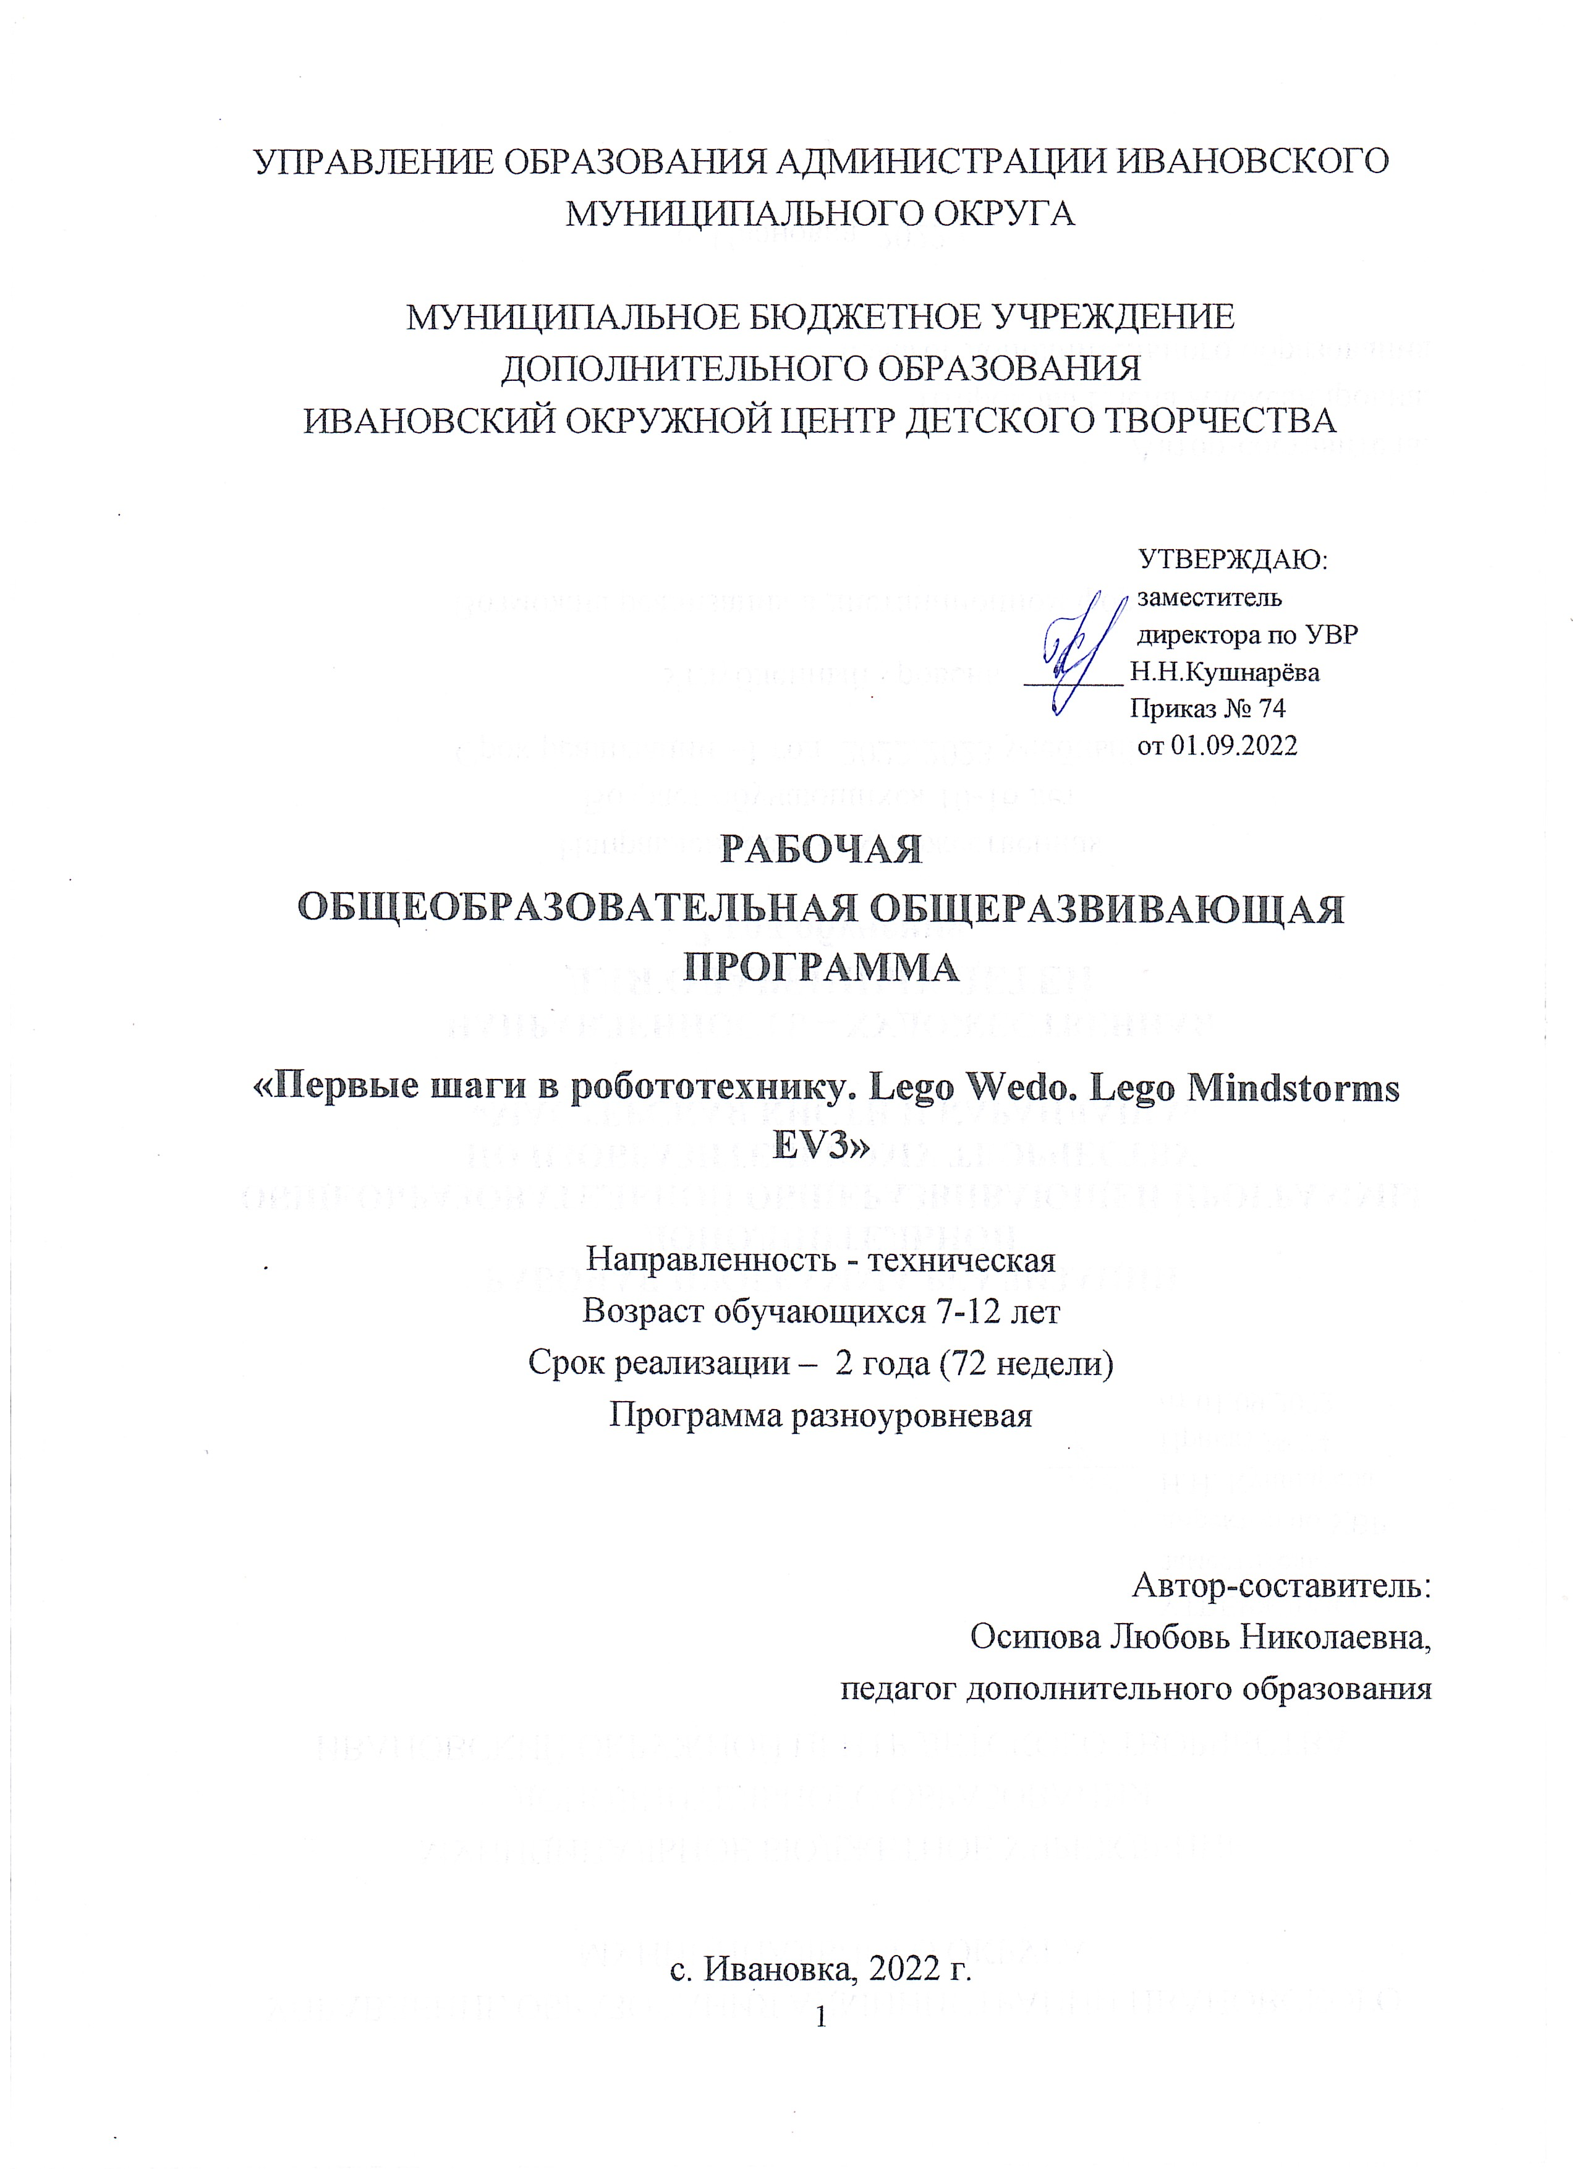

Календарный учебный график на 1 год.
№ п\п | Месяц | Номер  занятия | Форма | Кол-во  часов | Тема занятия | Место  проведения | Контроль
1 | Сентябрь | 1-2 | Беседа, демонстрация. | 2 | Вводное занятие  Цели и задачи программы | Кабинет робототехники | Входной контроль.  Опрос
Раздел 1. Введение в робототехнику. 26 часов.
2 | Сентябрь | 3-8 | Беседа, демонстрация. | 6 | История развития робототехники | Кабинет робототехники | Викторина на закрепление знаний истории робототехники.
3 | Сентябрь | 9-17 | Беседа, демонстрация, практическая работа. | 9 | Устройство персонального компьютера | Кабинет робототехники | Наблюдение, практическое заданий № 1
4 | Сентябрь-октябрь | 18-28 | Беседа, демонстрация, практическая работа. | 11 | Алгоритм программирования. | Кабинет робототехники | Наблюдение. Практическая работа № 2.
Раздел 2. Конструктор Lego Wedo. 16 часов.
5 | Октябрь | 29-36 | Лекция, беседа, демонстрация, практическая работа. | 8 | Набор конструктора Lego Wedo | Кабинет робототехники | Опрос, практическая работа № 3.
6 | Октябрь | 37-44 | Лекция, беседа, демонстрация, практическая работа. | 8 | Составные части конструктора Lego Wedo | Кабинет робототехники | Опрос, практическая работа № 4.
Раздел 3. Программное обеспечение Lego Wedo. 16 часов
7 | Октябрь -Ноябрь | 45-60 | Лекция, беседа, демонстрация, практическая работа. | 16 | Блоки программы Lego Wedo. | Кабинет робототехники | Наблюдение, опрос, практическая работа № 5, 6, 7.
Раздел 4. Детали Lego Wedo и механизмы 66 часов
8 | Ноябрь | 61-68 | Лекция, беседа, демонстрация, практическая работа. | 8 | Мотор, датчики расстояния и наклона | Кабинет робототехники | Опрос, наблюдение, практическая работа № 8
9 | Декабрь - | 69 - 80 | Лекция, беседа, практическая работа | 12 | Зубчатые колеса, повышающая и понижающая передачи | Кабинет робототехники | Опрос, практическая работа № 9, 10, 11, 12
10 | Декабрь | 81- 86 | Беседа, демонстрация. Практическая работа | 6 | Ременная передача | Кабинет робототехники | Опрос, практическая работа № 13, Промежуточный контроль. Контрольный срез за 1 полугодие.
11 | Декабрь-Январь | 87-98 | Лекция, беседа, демонстрация, практическая работа | 12 | Червячная передача | Кабинет робототехники | Опрос, практическая работа № 14
12 | Январь | 99-110 | Лекция, беседа, демонстрация, практическая работа | 12 | Кулачковая и рычажная передачи | Кабинет робототехники | Опрос, практическая работа № 15
Раздел 5. Сборка моделей Lego Wedo 106 часов
13 | Февраль - | 111 - 136 | Лекция, беседа, демонстрация. | 26 | Сборка и программирование моделей из раздела «Механизмы» | Кабинет робототехники | Опрос, наблюдение, практическая работа № 16, 17, 18, 19, самостоятельная работа
14 | Февраль-Март | 137- 162 | Лекция, беседа, демонстрация. | 26 | Сборка и программирование моделей из раздела «Природа» | Кабинет робототехники | Опрос, наблюдение, практическая работа № 20, 21, 22, 23,  самостоятельная работа
15 | Март-Апрель | 163 -188 | Лекция, беседа, демонстрация. | 26 | Сборка и программирование моделей из раздела «Транспорт» | Кабинет робототехники | Опрос, наблюдение, практическая работа № 24, 25, 26, 27, самостоятельная работа
16 | Апрель- Май | 189 - 214 | Лекция, беседа, демонстрация. | 26 | Сборка и программирование моделей из раздела «Люди» | Кабинет робототехники | Опрос, наблюдение, практическая работа № 28, 29, 30, 31, самостоятельная работа
17 | Май | 215-216 | Тестирование | 2 | Мониторинг качества освоения программы и личностного развития | Кабинет робототехники | Итоговый контроль. Тестирование

Календарный учебный график на 2 год.
№ п\п | Месяц | Номер  занятия |  | Форма | Кол-во  часов | Тема занятия |  | Место  проведения | Контроль
Раздел 1. Введение в робототехнику (6 ч)
1 | Сентябрь |  | 1 | Беседа, демонстрация. | 2 | Роботы. Виды роботов. Значение роботов в жизни человека. Основные направления применения роботов.  Правила работы с конструктором LEGO |  | Кабинет робототехники | Входной контроль. Учебная эвакуация из здания. Беседа по правилам работы с конструктором LEGO
2 | Сентябрь |  | 2-3 | Беседа, демонстрация, практическая работа. | 4 | Управление роботами. Методы общения с роботом.  Состав конструктора LEGO MINDSTORMS EV3.  Языки программирования.  Среда программирования модуля, основные блоки. |  | Кабинет робототехники | Индивидуальный, фронтальный опрос, практическая работа № 1
Раздел 2. Знакомство с роботами LEGO MINDSTORMS EV3 EDU. (12 ч)
3 | Сентябрь |  | 4 | Беседа, демонстрация | 2 | Правила техники безопасности при работе с роботами-конструкторами. Правила обращения с роботами. Основные механические детали конструктора и их назначение. | Кабинет робототехники |  |  | Беседа по правилам техники безопасности,  практическая работа № 2
4 | Сентябрь |  | 5 | Беседа, демонстрация, практическая работа. | 2 | Модуль EV3. Обзор, экран, кнопки управления модулем, индикатор состояния, порты. Установка батарей, способы экономии энергии.  Включение модуля EV3. Запись программы и запуск ее на выполнение. | Кабинет робототехники |  |  | Беседа,  практическая работа № 3
5 | Сентябрь |  | 6-7 | Беседа, демонстрация, практическая работа. | 4 | Сервомоторы EV3, сравнение моторов. Мощность и точность мотора. Механика механизмов и машин. Виды соединений и передач и их свойства. | Кабинет робототехники |  |  | Беседа,  практическая работа № 4
6 | Октябрь |  | 8-9 | Лекция, беседа, демонстрация, практическая работа. | 4 | Сборка модели робота по инструкции. Программирование движения вперед по прямой траектории. Расчет числа оборотов колеса для прохождения заданного расстояния. | Кабинет робототехники |  |  | Беседа,  практическая работа №5, № 6
Раздел 3. Датчики LEGO MINDSTORMS EV3 EDU и их параметры. (38 ч)
7 | Октябрь | 10 - 13 |  | Лекция, беседа, демонстрация, практическая работа. | 8 | Датчик касания. Устройство датчика.  Практикум. Решение задач на движение с использованием датчика касания. | Кабинет робототехники |  | Беседа,  практическая работа № 7, № 8
8 | Октябрь | 14-17 |  | Лекция, беседа, демонстрация, практическая работа. | 8 | Датчик цвета, режимы работы датчика. Решение задач на движение с использованием датчика | Кабинет робототехники |  | Индивидуальный, практическая работа № 9, № 10
9 | Октябрь | 18 - 20 |  | Лекция, беседа, практическая работа | 6 | Ультразвуковой датчик. Решение задач на движение с использованием датчика расстояния | Кабинет робототехники |  | Индивидуальный, Практическая работа № 11, №12
10 | ноябрь | 21 - 24 |  | Беседа, демонстрация. Практическая работа | 8 | Гироскопический датчик. Инфракрасный датчик, режим приближения, режим маяка. | Кабинет робототехники |  | Беседа,  Практическая работа № 13, 14
11 | ноябрь | 25- 28 |  | Лекция, беседа, демонстрация, практическая работа | 8 | Подключение датчиков и моторов.  Интерфейс модуля EV3. Приложения модуля. Представление порта. Управление мотором. | Кабинет робототехники |  | Беседа, Практическая работа № 15, 16
Раздел 4. Основы программирования и компьютерной логики (42 ч)
12 | ноябрь | 29 - 34 |  | Лекция, беседа, демонстрация. | 12 | Среда программирования модуля. Создание программы.  Удаление блоков. Выполнение программы. Сохранение и открытие программы. | Кабинет робототехники |  | Беседа,  Практическая работа № 17,  № 18
13 | Ноябрь | 35- 40 |  | Лекция, беседа, демонстрация, самостоятельная работа | 12 | Счетчик касаний. Ветвление по датчикам. Методы принятия решений роботом. Модели поведения при разнообразных ситуациях. | Кабинет робототехники |  | Индивидуальный, Практическая работа № 19,  № 20
14 | декабрь | 41 - 44 |  | Лекция, беседа, демонстрация практическая работа | 8 | Программное обеспечение EV3.  Среда LABVIEW.  Основное окно  Свойства и структура проекта.  Решение задач на движение вдоль сторон квадрата. Использование циклов при решении задач на движение. | Кабинет робототехники |  | Беседа,  Практическая работа № 21,  № 22
15 | декабрь | 45 - 48 |  | Лекция, беседа, демонстрация практическая работа | 8 | Программные блоки и палитры программирования  Страница аппаратных средств  Редактор контента  Инструменты  Устранение неполадок. Перезапуск модуля | Кабинет робототехники |  | Беседа,  Практическая работа № 23,  № 24
16 | Декабрь | 49 |  | Проверочная работа | 2 | Проверочная работа № 1 по теме «Знакомство с роботами LEGO MINDSTORMS» | Кабинет робототехники |  | Промежуточная аттестация Проверочная работа № 1
Раздел 5. Практикум по сборке роботизированных систем. 30 ч.
17 | Декабрь -январь | 50 - 52 |  | Лекция, беседа, демонстрация Самостоятельная работа | 6 | Решение задач на движение по кривой. Независимое управление моторами. Поворот на заданное число градусов. Расчет угла поворота. | Кабинет робототехники |  | Индивидуальный, собранная модель, выполняющая предполагаемые действия.
18 | Январь | 53 - 55 |  | Лекция, беседа, демонстрация Самостоятельная работа | 6 | Использование нижнего датчика освещенности. Решение задач на движение с остановкой на черной линии. | Кабинет робототехники |  | Индивидуальный, самостоятельно собранная модель, выполняющая предполагаемые действия.
19 | Январь | 56 - 58 |  | Лекция, беседа, демонстрация практическая работа | 6 | Решение задач на движение вдоль линии. Калибровка датчика освещенности. | Кабинет робототехники |  | Беседа,  Практическая работа № 25,  № 26
20 | Январь | 59 -61 |  | Лекция, беседа, демонстрация практическая работа | 6 | Программирование модулей. Решение задач на прохождение по полю из клеток | Кабинет робототехники |  | Беседа, Практическая работа № 27,  № 28
21 | Январь | 62 - 64 |  | Соревнование роботов, демонстрация | 6 | Соревнование роботов на тестовом поле. Зачет времени и количества ошибок | Кабинет робототехники |  | Соревнование роботов на тестовом поле
Раздел 6. Практикум по сборке роботизированных систем (52 ч)
22 | Февраль | 65-68 |  | Лекция, беседа, демонстрация практическая работа | 8 | Измерение освещенности. Определение цветов. Распознавание цветов.  Использование конструктора в качестве  цифровой лаборатории. | Кабинет робототехники |  | Беседа,  Практическая работа № 29.
23 | Февраль | 69 -70 |  | Лекция, беседа, демонстрация практическая работа | 4 | Измерение расстояний до объектов.  Сканирование местности. | Кабинет робототехники |  | Беседа, Практическая работа № 30
24 | Февраль - март | 71 - 74 |  | Лекция, беседа, демонстрация практическая работа | 8 | Сила. Плечо силы. Подъемный кран. Счетчик  оборотов. Скорость вращения сервомотора. Мощность. | Кабинет робототехники |  | Беседа,  Практическая работа № 31
25 | март | 75 - 78 |  | Лекция, беседа, демонстрация, самостоятельная работа | 8 | Управление роботом с помощью внешних  воздействий.  Реакция робота на звук, цвет, касание.  Таймер. | Кабинет робототехники |  | Индивидуальный, Практическая работа № 32, самостоятельно собранная модель, выполняющая предполагаемые действия.
26 | март | 79 - 82 |  | беседа, демонстрация, самостоятельная работа | 8 | Движение по замкнутой  траектории. Решение задач на криволинейное движение. | Кабинет робототехники |  | Индивидуальный,  Практическая работа № 33,  Самостоятельно собранная модель, выполняющая предполагаемые действия.
27 | март | 83 - 86 |  | беседа, демонстрация, самостоятельная работа | 8 | Конструирование моделей роботов для решения задач с использованием нескольких разных видов датчиков. | Кабинет робототехники |  | Индивидуальный, самостоятельно собранная модель на основе «приводной платформы», выполняющая предполагаемые действия.
28 | Апрель | 87 - 90 |  | беседа, демонстрация, самостоятельная работа | 8 | Решение задач на выход из лабиринта. Ограниченное  движение. | Кабинет робототехники |  | Индивидуальный, Практическая работа № 34, 35. Самостоятельно собранная модель, выполняющая предполагаемые действия.
Раздел 7. Творческие проектные работы и внутренние соревнования (30 ч)
30 | Апрель | 91 - 95 |  | Самостоятельная работа | 10 | Работа над проектами «Движение по заданной траектории»,  «Кегельринг».  Правила соревнований. | Кабинет робототехники |  | Соревнования внутри объединения, самостоятельная сборка модели робота «Кегельринг», программирование робота.
31 | Май | 96 - 98 |  | Самостоятельная работа | 6 | Соревнование роботов на тестовом поле. Зачет времени и количества ошибок | Кабинет робототехники |  | Соревнования внутри объединения, Конструирование собственного робота.
32 | Май | 99-100 |  | Самостоятельная работа | 4 | Конструирование собственной модели робота | Кабинет робототехники |  | Решение задач (инд. и групп) Конструирование собственного робота.
33 | Май | 101 103 |  | Самостоятельная работа | 6 | Программирование и испытание собственной модели робота. | Кабинет робототехники |  | Решение задач (инд. и групп) Программирование и конструирование собственного робота.
34 | Май | 104-108 |  | Защита проекта | 10 | Презентации и защита проекта «Мой уникальный робот»  Мониторинг сформированности личностных качеств | Кабинет робототехники |  | Итоговый контроль. Проверочная работа №2  Создание проекта «Мой уникальный робот» Защита проекта (открытое мероприятие для родителей, администрации и посетителей ЦДТ)  Мониторинг сформированности личностных качеств (таблица результатов)

